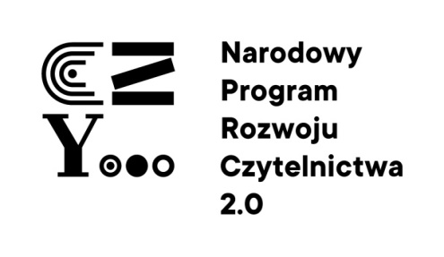

Jesień oczami dzieci… -
Szkoła Podstawowa nr 2im. Mikołaja Kopernika w Mławie

W miniony czwartek pierwszoklasiści gościli w swoich klasach wyjątkowego gościa. W czasie lekcji odwiedziła ich pani bibliotekarka Katarzyna Chmielewska – Jeziorska, która zaprezentowała dzieciom bajkę o Jesieni. Uczniowie z zaciekawieniem wysłuchali opowieści, następnie odpowiadali na pytania związane z tą kolorową porą roku. Jednogłośnie doszli do wniosku, że jednak jesień nie musi być przygnębiająca i smutna. Dzięki swoim barwom sprawia ludziom również wiele radości. Na koniec w nawiązaniu do wysłuchanego tekstu wykonali przepiękne prace plastyczne, których główną bohaterką była Pani Jesień.
Podczas spotkania wykorzystano książki zakupione do biblioteki szkolnej ze środków Ministra Kultury i Dziedzictwa Narodowego w ramach realizacji Narodowego Programu Rozwoju Czytelnictwa 2.0 na lata 2021-2025.

